**Муниципальное бюджетное дошкольное образовательное учреждение**

**«Детский сад «Салам» с. Новосаситли Хасавюртовского района**

**Аналитический отчет**

**о проделанной работе за 2021- 2022 учебный год**

**педагога – психолога.**

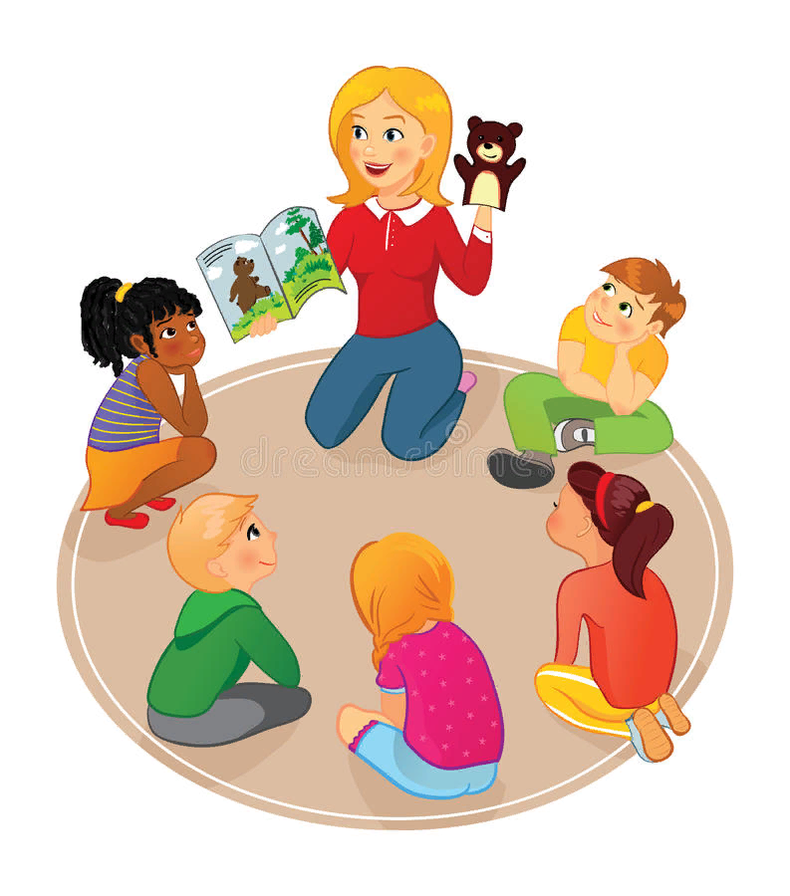

**Педагог-психолог:**

**Хайбуллаева З.К.**

**2021-2022 уч. год**

Работа педагога-психолога велась на основании годового плана МБДОУ Д/С «Салам» на 2021-22 учебный год и строилась в соответствии со следующими целями и задачами:

 Цель: охрана и укрепление психологического здоровья детей на основе создания психологических условий достижения ими личностных образовательных результатов в процессе освоения образовательных областей в соответствии с ФГОС.

 Задачи: - способствовать укреплению психологического здоровья дошкольников, создавая рациональные условия для их полноценного развития в детском саду с учетом возрастных и личностных особенностей;

- исследовать динамику интеллектуального и эмоционально личностного развития дошкольников, используя современные диагностические материалы;

-  повышать психолого-педагогическую компетентность педагогов, родителей;

- содействовать взаимодействию детского сада с семьей, школой для реализации целостности педагогического процесса;

- психологическое сопровождение детей с ОВЗ и их родителей в условиях ДОУ.

Количество охваченных групп –  4 групп.

Для решения профессиональных задач и достижения основных целей психологической деятельности велась по основным направлениям:

Психологическая диагностика

Коррекционно-развивающая работа

Психологическое просвещение и профилактика

Консультирование

Организационно-методическая работа.

**Психологического сопровождения детей осуществлялось в соответствии с программами**:

Программа психолого-педагогических занятий для дошкольников «Цветик-семицветик» Н.Ю.Куражевой;

«Экспресс-диагностика в детском саду» Л.Г. Руденко , Н.Н. Павлова;

Психологическая подготовка детей к школе  «Идем в школу», «Я готов к школе»

«Коррекционные занятия в  группе» Шарохина В.Л.

Программа «Занятия психолога с детьми 2-4 лет в период адаптации к дошкольному учреждению» Роньжина А.С.

Программа  «Удивляюсь, злюсь, хвастаюсь и радуюсь» Крюкова С.В., Слободяник Н.П.

**Приоритетные направления в деятельности были:**

- формирование у детей подготовительных групп психологической готовности к школьному обучению в условиях детского сада ( подготовительная группа—35 детей);

- работа по коррекции и развитию детей с ОВЗ и детьми-инвалидами (по результатам ПМПК – 4 ребенка на начало года, на конец года – 4ребенка)

- адаптация вновь прибывших воспитанников к условиям ДОУ (вторая младшая группа-  30 детей);

- работа по запросу родителей и педагогов (во всех возрастных  групп);

- просветительская и психопрофилактическая работа с родителями и педагогами.

**1. Психологическая диагностика**

**Выявление степени адаптации к ДОУ вновь прибывших детей**. По мере поступления детей в ДОУ выявлялась степень их адаптации. На группу заводился адаптационный лист, в котором отмечалось: 1. Настроение; 2. Качество сна и питания; 3. Общение с детьми и со взрослыми; 4. Активность в игре и речи.

Из этих показателей делался вывод о степени адаптации ребенка к детскому саду. Результаты таковы: из 30 детей -

Легкая степень адаптации (до 30 дней) –    2детей (88 %)

Средняя степень адаптации (до 1,5 месяцев) – 5 детей (12 %)

Тяжелая степень адаптации (от 2 до 6 месяцев) – (0%).

С родителями и воспитателями детей, у которых наблюдалась тяжелая адаптация, проводилась разъяснительная работа, давались рекомендации по повышению уровня положительной установки на пребывание в ДОУ, по облегчению процесса адаптации. Результаты работы оказались положительными, трудности адаптации были преодолены.

Целью данного направления было получение информации об уровне развития детей, а также выявление индивидуальных особенностей и проблем участников воспитательно-образовательного процесса. С этой целью были определены основные направления психодиагностической деятельности:

Диагностика психологической готовности к школьному обучению.

Диагностика познавательного и эмоционального развития детей.

 Дополнительно (по запросам родителей и педагогов, и личным наблюдениям) проводилась углубленная диагностика развития ребёнка с целью выявления и конкретизации проблем детей.

 В таблице № 1 представлены диагностические мероприятия и результаты.

*Таблица № 1*

|  |  |  |  |  |
| --- | --- | --- | --- | --- |
| **№**  **п/п** | **Наименование диагностического мероприятия** | **Количество**  **воспитанников** | **Возраст** | **Результат** |
| 1 | Диагностика готовности к школе. «Экспресс-диагностика в детском саду» Л.Г. Руденко , Н.Н. Павлова; | Гр. «Буратино»  18 человек | 6- 7 лет | **На начало учебного года**:  0 % - высокий уровень  83% -средний уровень  17% - низкий уровень  **На конец учебного года:**  33 % - высокий уровень  86,4 % - средний уровень  0% - низкий уровень |
| 2. | Диагностика эмоциональной сферы.  Методика «Кактус» (М.А.Панфилова)    Тест тревожности (Теммл Р, Дорки М, Алин В)    Методика «Два дома» (И.Вандвик, П.Экблад)        Метод «Лесенка» В.Щур – уровня самооценки | 5 чел                  7 чел                3 чел                  26 чел | 5-6 лет          4-5 лет        4-6 лет          6-7 лет | **На конец учебного года:**  45% - высокий уровень  55 % - средний уровень  0% - низкий уровень  **На конец учебного года:**  100% - средний уровень  0% - низкий уровень      **На начало учебного года**:  60% - высокий уровень  40% -средний уровень  0% - низкий уровень  **На конец учебного года:**  80% - высокий уровень  20 % - средний уровень  0% - низкий уровень |
|  | **Диагностика уровня освоения образовательной программы** | | | |
| 3. |  | Гр. «Буратино»  31 чел  Гр. «Солнышко»   31 чел  Гр. «Радуга»  31чел  Гр. «Колобок»  32чел | 6- 7 лет              5-6 лет  4-5 лет  3-4 года | **На начало учебного года**:  21% - высокий уровень  39% -средний уровень  40% - низкий уровень  **На конец учебного года:**  76% - высокий уровень  22% -средний уровень  2% - низкий уровень  **На начало учебного года**:  4% - высокий уровень  65,5% -средний уровень  11,13% - низкий уровень  **На конец учебного года:**  75% - высокий уровень  15% -средний уровень  6,36% - низкий уровень  **На начало учебного года**:  9% - высокий уровень  75% -средний уровень  16% - низкий уровень  **На конец учебного года:**  79% - высокий уровень  15% -средний уровень  6% - низкий уровень  **На начало учебного года**:  21% - высокий уровень  46% -средний уровень  33% - низкий уровень  **На конец учебного года:**  27% - высокий уровень  59% -средний уровень  14% - низкий уровень |

**Выводы:** Оценивая проведенную диагностическую работу, можно сделать вывод о том, что имеющиеся в распоряжении методики и собственные профессиональные знания позволяют достаточно точно и полно определять степень развития, различные проблемы и нарушения, имеющиеся у детей. Однако, в дальнейшем необходимо пополнять и обновлять банк диагностических методик, совершенствовать собственные профессиональные навыки для более глубокой и эффективной диагностики нарушений в развитии.

**2.** **Консультирование**

В течение учебного года за консультативной помощью обратились 18 родителей и 4 педагога. Это свидетельствует о заинтересованности родителей. Консультативная работа с педагогами и родителями осуществлялась по запросам. Запросы можно разделить на:

- эмоционально-поведенческие трудности у детей (агрессивность, тревожность, неуверенность и т.д.);

- проблемы в детско-родительских отношениях;

- адаптация к детскому саду;

- по результатам диагностического обследования.

Проведенная за данный период консультативная работа была достаточно эффективная и позволила решить задачи консультационной деятельности. Однако, ряд обращений носили разовый характер, что может связано с недостаточной мотивированностью взрослых на дальнейшую работу.

**3. Коррекционно-развивающая работа**

В рамках коррекционно-развивающей работы были определены основные направления на 2021-2022 учебный год:

Психологическая подготовка детей подготовительной группы к успешному обучению в школе.

Развитие эмоциональной и коммуникативных сфер детей старшего дошкольного возраста.

Развитие познавательной сферы детей старшего дошкольного возраста. Занятия с детьми проводились в рамках индивидуальных и групповых коррекционно-развивающих занятиях,

работа по коррекции и развитию детей с ОВЗ (4ребенока)

   За учебный год были реализованы следующие программы, которые представлены в таблице № 3.

*Таблица № 3*

|  |  |  |  |
| --- | --- | --- | --- |
| **№ п/п** | **Наименование реализуемой программы** | **Формы занятий** | **Возраст участников** |
| 1 | Программа психолого-педагогических занятий для дошкольников «Цветик-семицветик» Н.Ю.Куражевой; | подгрупповые | 3-6 лет |
| 2 | Рабочая программа педагога-психолога по познавательному развитию  «Идем в школу», «Я готов к школе» | подгрупповые | 6-7 лет |
| 3 | Программа психолого-педагогических занятий для дошкольников Шарохина В.Л. (всех возрастов) | Индивидуальные | 3-6 лет |
| 4 | Подгрупповые занятия по коррекции агрессивного поведения | подгрупповые | 5-7 лет |
| 5 | Занятия с детьми ОВЗ. | Индивидуальные | 3-4 года, 6-7 лет |
| 6 | Программа «Занятия психолога с детьми 3-4 лет в период адаптации к дошкольному учреждению» Роньжина А.С. | Групповые | 3-4года |

   В результате проведённой коррекционно-развивающей работы и по результатам итоговых диагностических исследований можно сделать следующие выводы: произошла коррекция и устранение проблем у детей, снижение количества страхов до возрастной нормы; формирование адекватной самооценки у детей старшего дошкольного возраста; снижение уровня негативных проявлений в эмоционально-личностной сфере; формирование комплекса произвольности в соответствии с возрастом; укрепление психологического здоровья ребенка. Со стороны родителей произошло изменение позиции во взаимодействии с ребенком, нормализовались в достаточной степени детско-родительские отношения, произошло преодоление проблем развития личностной и коммуникативной сфер у детей, нормализация эмоционального состояния педагогов. С ребенком ОВЗ работа реализуется по программе АООП.

**4. Психологическое профилактика и просвещение**

Целью данного направления было создание условий для повышения психологической компетентности педагогов, и родителей. Психологическое просвещение в условиях профилактический и образовательный характер.

    В таблице № 4 представлены мероприятия, проведённые в рамках данного направления.

*Таблица № 4*

|  |  |  |  |
| --- | --- | --- | --- |
| **№ п/п** | **Наименование мероприятия** | **Количество участников** | **Контингент** |
| 1 | Психологический тренинг «Хорошее настроение-залог успеха» | 7 | Педагоги |
| 2 | Тренинг для педагогов «Я подарю себе любовь..» | 8 | Педагоги |
| 3 | Семинар –практикум «Развитие мелкой моторики у дошкольников» | 12 | Педагоги |

**Выводы:** Работа по данному направлению была реализована в полном объеме. С учетом запросов педагогов и родителей. Об эффективности данного направления можно судить по положительным отзывам участников мероприятий (педагоги).

**Психологическое просвещение**

В рамках данного направления работа велась через использование наглядной информации. В таблице № 5 представлены основные формы наглядной информации.

*Таблица № 5*

|  |  |  |  |  |  |  |
| --- | --- | --- | --- | --- | --- | --- |
| **№ п/п** | **Наименование мероприятия** | | **Количество участников** | | **Контингент** | |
| 1 | Информационные листовки «Психологическая готовность ребенка к школе» | | 26 | | Родители подготовительной группы | |
| 2 | Стендовая информация «Психологические особенности развития детей 6-7 лет» | | 26 | | Родители подготовительной группы | |
| 3 | Стендовая информация «Адаптация в детском саду» | | 16 | | Родители  Второй мл.  группы | |
| 4 | Стендовая информация «Психологические особенности развития детей 5-6 лет» | | 24 | | Родители старшей группы | |
| 5 | Стендовая информация «Агрессивное поведение ребенка-дошкольника» | 26 | | Родители средней  группа | |  |
|  |  |  |  |  |  |  |

**5. Экспертная деятельность**

Экспертная работа педагога-психолога была отражена в следующих направлениях:

Участие в заседании ППк ДОУ.

Наблюдение за взаимодействием педагогов с детьми.

**6. Организационно-методическая работа.**

В рамках данного направления мной проводилась следующая работа:

Разработка комплекта отчётной документации педагога-психолога.

Разработка рабочих программ.

Заполнение журнала учёта проделанной работы.

Заполнение карт психологического развития детей.

Пополнение методической копилки.

Изготовление наглядных пособий.

Анализ научной и практической литературы.

**Выводы:**организационно-методическую деятельность за истёкший период можно оценить, как продуктивную. В следующем году необходимо уделить больше внимания консультативной работе с педагогическим коллективом и родителями, используя разнообразные современные формы работы (тренинги).

**Определение задач и перспективных направлений работы педагога- психолога на 2022-2023 учебный год.**

     В 2022-2023 учебном году планируется:

Продолжить работу по выявлению детей, нуждающихся в психологической помощи и создание условий для их гармоничного развития.

Продолжить работу по оказанию психологической помощи детям, родителям и педагогам на всех этапах образовательного процесса.

Содействовать повышению психологической компетентности педагогов ДОУ и родителей в вопросах обучения и воспитания дошкольников.

Продолжить налаживание взаимодействия и взаимопонимания между участниками педагогического процесса.

Продолжение реализации  проектной деятельности.